Коммерческое предложение для Управляющих компаний и ТСЖ
Уважаемые собственники лифтовых кабин г. Владимира!
ООО «Ближе к дому» предлагает Вам разместить в кабинах Ваших лифтов информационные стенды нашей организации:

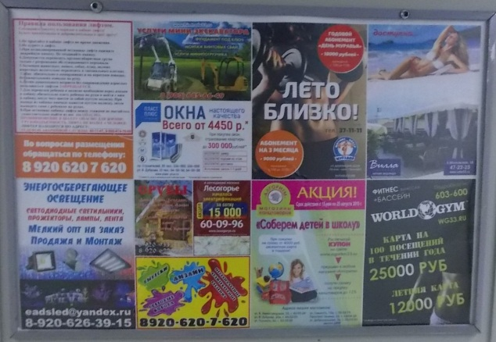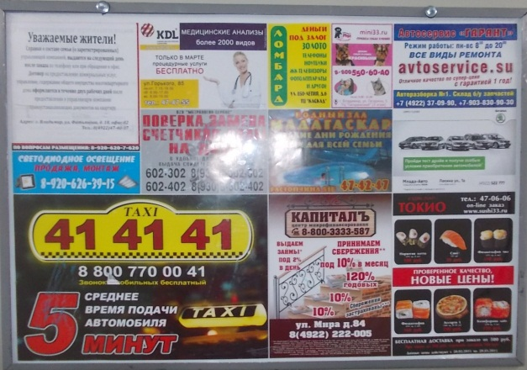
Размещение информационного стенда компании «Ближе к дому» в лифтах дает ряд преимуществ для Управляющих компаний и ТСЖ.
Заключив с нами договор о размещении информационных стендов, и Вы получите:
Дополнительный ДОХОД для многоквартирного дома
Предлагаем два варианта сотрудничества:
- Оплата аренды ежемесячно, исходя из расчета 65 рублей за 1 стенд
- Оплата (компенсация стоимости аренды) хозяйственными товарами на выбор арендодателя (информационные стенды, бумага, лампочки и т.д.).

Постоянный контроль за состоянием информационных стендов
Сотрудники ООО «Ближе к дому» посещают каждый лифт 4 (четыре) раза в месяц,с целью выявления и устранения фактов вандализма.
Оперативное реагирование на вандализм
После выявления сотрудниками компании фактов вандализма, или после Вашего сигнала, мы устраняем все повреждения в течение 48 часов. Это, безусловно, облегчит Вашу работу по содержанию лифтов.
Чистый и опрятный лифт
- Информационный стенд привлекает внимание пассажира и отвлекает его от действий по порче лифта. Как показывает опыт, вандализм через два месяца после установки информационного стенда, снижается почти в 5 (!) раз. Как мы понимаем, Вам важна сохранность лифтовых кабин в домах Вашей управляющей компании.
- Во время обхода лифтов наши сотрудники устраняют незаконные рекламные наклейки, которые портят общий вид лифтов внутри и снаружи. Мы собираем информацию о компаниях, занимающихся незаконной деятельностью, и пресекаем их дальнейшие действия подобного характера.
Безопасный лифт
- Монтаж конструкций осуществляют квалифицированные специалисты. Метод установки стенда не вносит изменений в конструкцию лифтовой кабины. Информационный стенд в лифтовых кабинах установлен в соответствии с требованиями Ростехнадзора РФ
- ПРАВИЛА ПОЛЬЗОВАНИЯ ЛИФТОМ, или информация о вашей УК или ТСЖ в обязательном порядке размещаются на стенде компании ООО «Ближе к дому
Важная информация
Мы выделяем место для размещения контактной информации о Вашей УК или ТСЖ,согласно предоставленной Вами информации. Жители многоквартирных домов на стендах компании ООО «Ближе к дому» могут увидеть контактные данные как Вашей организации, так и специальных и экстренных служб
Гарантированное выполнение обязательств
Компания ООО «Ближе к дому» заключила договоры рядом управляющих компаний и ТСЖ г. Владимира на информационное обслуживание более 1000 лифтов. Эти компании уже испытали на себе выгоду от сотрудничества с нами!

А так же!

ООО «Ближе к дому» предлагает Вам разместить предподъездные информационные стенды нашей организации:
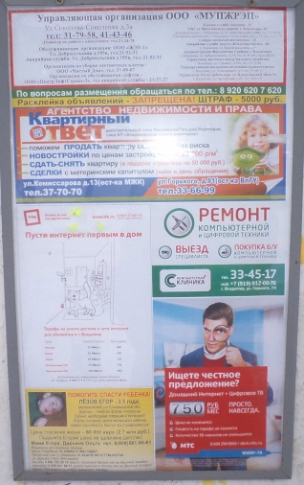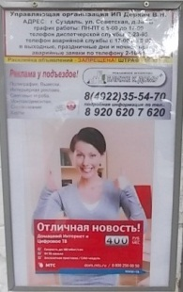
Размещение информационного стенда компании «Ближе к дому» около подъездной двери дает ряд преимуществ для Управляющих компаний и ТСЖ.
Заключив с нами договор о размещении информационных стендов, и Вы получите:
Дополнительный ДОХОД для многоквартирного дома
Предлагаем два варианта сотрудничества:
- Оплата аренды ежемесячно, исходя из расчета 65 рублей за 1 стенд
- Оплата (компенсация стоимости аренды) хозяйственными товарами на выбор арендодателя (информационные стенды, бумага, лампочки и т.д.).

Постоянный контроль за состоянием информационных стендов
Сотрудники ООО «Ближе к дому» делают обход стендов 4 (четыре) раза в месяц, с целью выявления и устранения фактов вандализма.
Оперативное реагирование на вандализм
После выявления сотрудниками компании фактов вандализма, или после Вашего сигнала, мы устраняем все повреждения в течение 48 часов.
Во время обхода наши сотрудники устраняют незаконные рекламные наклейки, которые портят общий вид конструкции. Мы собираем информацию о компаниях, занимающихся незаконной деятельностью, и пресекаем их дальнейшие действия подобного характера.
Важная информация
Мы выделяем место для размещения контактной информации о Вашей УК или ТСЖ, согласно предоставленной Вами информации. Жители многоквартирных домов на стендах компании ООО «Ближе к дому» могут увидеть контактные данные как Вашей организации, так и специальных и экстренных служб.
Гарантированное выполнение обязательств
Компания ООО «Ближе к дому» заключила договоры на размещение предподъездных стендов с рядом управляющих компаний и ТСЖ г.Владимира и Суздаля. Эти компании уже испытали на себе выгоду от сотрудничества с нами!

